MINI KNJIŽICA RECEPTOV

ZA LEPŠI DAN

Carski praženec (šmorn)
Sestavine
4 jajca
50 g sladkorja
1 vanilijev sladkor
1 pecilni prašek
ščepec soli
240 g moke
500 ml mleka

Postopek
Najprej ločimo beljake od rumenjakov in iz beljakov stepemo sneg. K rumenjakom damo vanilijev in navaden sladkor ter sol. Zmiksamo in enakomerno dodamo mleko in moko. Nato z metlico vmešamo sneg (ne do konca, ker ne želimo izgubiti puhasto zmes). Če želite, lahko maso pustite stati, ampak ni nujno.
Ponev segrejemo in vanjo damo malo masla. Maso vlijemo v ponev, ko je maslo malo pozlačeno. V ponev vlijemo kar nekaj mase in jo pokrijemo s pokrovko. Ko se začnejo delati mehurčki, je čas, da maso obrnemo. Tako obrnjeno pustimo, da se še malo zapeče, nato jo razkosamo. Pečemo toliko časa, da se koščki zlatorumeno zapečejo z vseh strani.
Postrežemo ga lahko s sladkorjem ali čokolado.

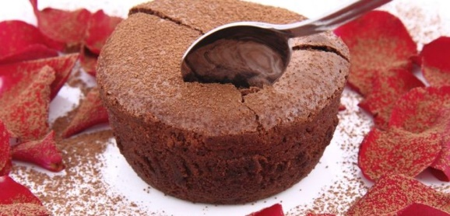
Sufle
Sestavine
100 g čokolade
25 g masla
2 rumenjaka
3 beljaki
ščep soli
50 g sladkorja

Postopek

Lonček za sufle premažeš z maslom, nato posipaš s sladkorjem in ga daš v hladilnik. Stopiš 100 g čokolade s 25 g masla in počakaš, da se masa ohladi do mlačnega. Nato ločiš rumenjake od beljakov, saj potrebuješ 2 rumenjaka in 3 beljake. Ko je čokolada mlačna, dodaš 2 rumenjaka in zmešaš. Potem pa stepeš 3 beljake in med mešanjem počasi dodaš 50 g sladkorja in ščepec soli. Ko je sneg čvrst, ga najprej tretjino daš v maso z rumenjaki in zmešaš. Ko je zmešano, še dodaš ostali sneg in dobro premešaš počasi in previdno.
Pečico segreješ na 200 stopinj celzija in jih daš peč za 10 min.
Še tople postrežeš.

Bananino pecivo
BISKVIT:
5 JAJC – ločiš in narediš sneg
3 ŽLICE SLADKORJA
5 ŽLIC OLJA
3 ŽLICE GLADKE MOKE
3 ŽLICE KAKAVA V PRAHU
1 PECILNI PRAŠEK

PRELIV ZA PEČEN BISKVIT – da se biskvit namoči
2 dcl RUMA
2 ŽLICI SLADKORJA V PRAHU

KREMA:
500 ml MLEKA
2 VANILI PUDINGA
10 dag SLADKORJA
25 dag MARGARINE
1 EKSTRAT BANANA

GLAZURA:
10 dag čokolade
malo olja in margarine

POSTOPEK:
Najprej narediš biskvit, tako da vse sestavine za biskvit zmešaš skupaj. Nato ga daš peč v pečico na 180$℃$ približno 15 minut.
Ko je biskvit pečen, ga preliješ s prelivom, ki si ga naredil iz ruma in sladkorja v prahu. To narediš zato, da biskvit ni preveč suh.
Nato narediš kremo, tako da najprej skuhaš vanilijev puding z mlekom in sladkorjem,
dobro ga mešaj, da se ne prižge. Ko se puding skuha, dodaš še margarino. Ko se zmes ohladi, dodaj še bananin ekstrat in dobro premešaj.
Nato kremo namažeš na biskvit in na koncu pecivo prelij z glazuro.

Malina tortice
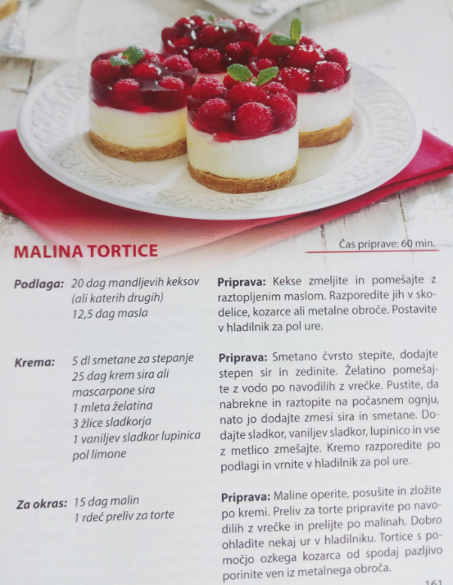

Čokoladni piškoti
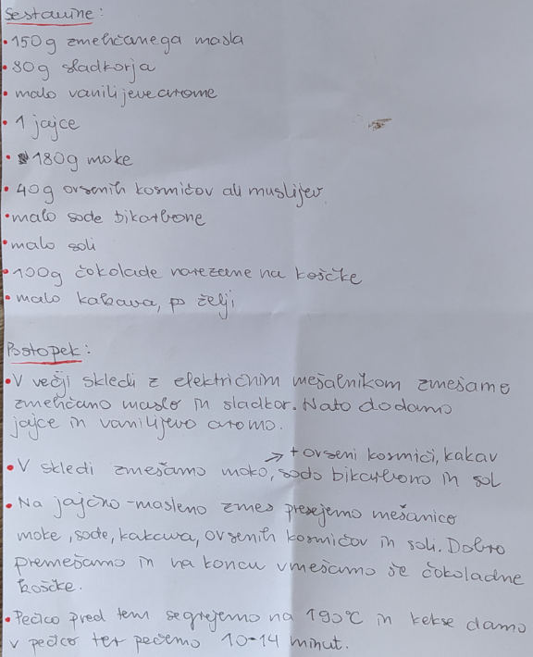

Borovničeva torta
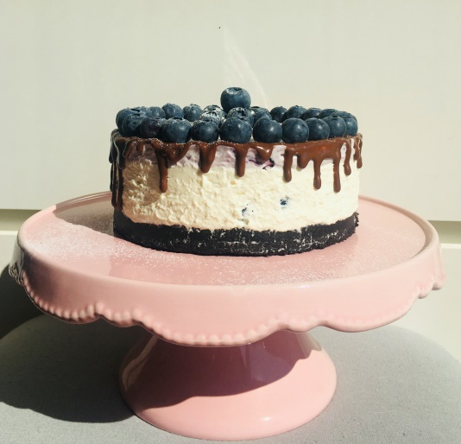
POTREBUJEMO:
pol masla
300 g zmetih Oreo keksov
0,5 l alpske smetane
3 velike žlice mascarponeja
2 veliki žlici sladkorja v prahu
1 vaniljev sladkor
1 žlica ruma
1 paket želatine fix
250 g svežih borovnic (en paket)
dekoracija po želji
manjši model za torto
POSTOPEK:
- PRIPRAVA DNA TORTE:
Maslo razmehčamo in ga z mešalnikom zmešamo z zmletimi piškoti. Maso damo
na dno pekača in jo dobro stisnemo. Dobimo dober centimeter visoko dno torte.
Ohladimo.
- PRIPRAVA KREME:
Smetano stepemo, dodamo sladkor v prahu, maskarpone, vanilijev sladkor, rum in želatino. V manjšo posodo predevamo četrtino kreme. V večjo posodo na rahlo vmešamo polovico svežih (ne mokrih) borovnic in damo v hladilnik.
Dobro žlico borovnic spasiramo, da dobimo vijolični pire. Dodamo ga v preostalo kremo in dobro premešamo, da dobimo vijolično obarvano kremo.
- SESTAVLJANJE TORTE:
Na ohlajeno dno iz keksov v modelu torte vlijemo belo kremo s celimi borovnicami. Poravnamo in nanjo vlijemo še vijolično kremo. Pokrijemo s folijo in damo v hladilnik za dve uri.
Preden torto postrežemo, jo okrasimo s svežimi borovnicami, perlicami …
DOBER TEK

Čokoladni mafini s čokoladno sredico
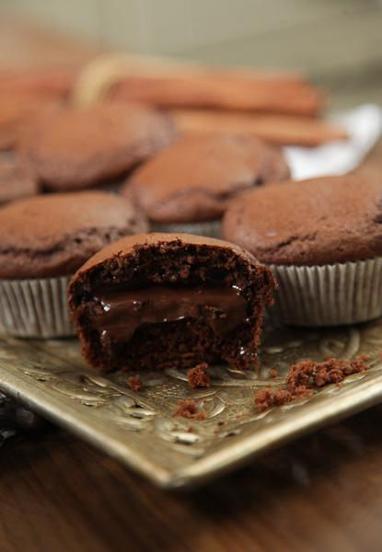
Sestavine
60 gramov sladkorja
30 gramov rumovega sladkorja
(ali 30 gramov navadnega sladkorja + 2 žlici ruma)
1 čajna žlička vanilijeve paste (ali žlica vanilijevega sladkorja)
2 jajci
230 gramov pirine ali navadne moke
1 vrečka pecilnega praška
1,5 dl riževega ali kravjega mleka
0,5 dl sončničnega olja
30 gramov grenkega kakava
1/2 čajne žličke mlete kave
ščepec soli
300 gramov jedilne čokolade

Postopek
Moko, kakav v prahu in pecilni prašek presejemo in zmešamo. Sladkor in vanilijev sladkor premešamo. V posodi izmerimo količino olja in mleka. V pekač za mafine položimo papirnate košarice.
V eno posodo damo beljaka in iz njiju stepemo sneg. V drugo posodo damo rumenjaka in jima dodamo sladkor, rumov sladkor, sol in vanilijevo pasto. Vsebino stepamo do svetlo rumene barve. Po tem času dodamo tretjino zmešane kakavove moke in tretjino odmerjene količine olja z mlekom. Vsebino premešamo in postopek ponovimo še dvakrat. Nazadnje nežno vmešamo še sneg.
V papirnate košarice nadevamo slabo žlico čokoladne zmesi. Nanjo položimo dva debela koščka jedilne čokolade. Čokolado prekrijemo s preostalo čokoladno zmesjo. Nepečene kolačke položimo v segreto pečico na 180 stopinj za 18 minut. Pečene kolačke nemudoma prestavimo iz pekača in s tem ustavimo proces peke ter jih ohladimo.
https://www.aninakuhinja.si/recepti/cokoladni-mafini-s-cokoladno-sredico/

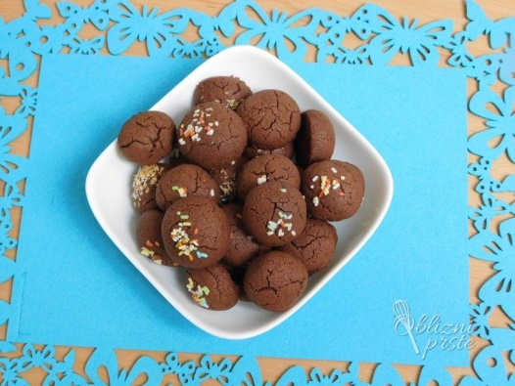
Nutellini piškotki
Sestavine
160 g moke
170 g nutelle
1 jajce
3 žličke nutelle za dekoracijo

Postopek

Najprej v posodo damo moko, nato pa še dodamo jajce in nutello. Vse skupaj zmešamo, lahko z roko ali pa žlico. Nato iz mase oblikujemo majhne kroglice in jih položimo na pekač, ki smo ga že predhodno obložili s peki papirjem. V kroglice nato naredimo majhne vdolbinice. Vdolbinice nato napolnimo z nutello. Piškote pečemo 10 min v predhodno ogreti pečici na 180 stopinj.

Nutelline rezine
Sestavine
Testo:
15 dag sladkorja
5 jajc
10 dag rozin
16 dag moke
5 dag čokolade
½ zav. pecilnega praška
sok in lupina bio pomaranče

Krema:
4 žlice nutelle
2 žlici mleka
2 dl sladke smetane

Postopek
Netellino kremo naredimo tako, da na rahlo segrejemo mleko in vanj damo nutello. Premešamo, nato dodamo sladko smetano.
Za biskvit penasto zmešamo rumenjake in sladkor. Dodamo čokolado, narezano na koščke, lešnike, narezane na lističe, sesekljane rozine in sok pomaranče ter naribano pomarančno lupino. Počasi primešamo moko. Nežno vmešamo beljakov sneg.
Spečemo biskvit.
Ohlajen biskvit premažemo z nutellino kremo. Prekrijemo jo s stepeno sladko smetano, ki jo potrosimo s čokolado ali naribanimi lešniki.

